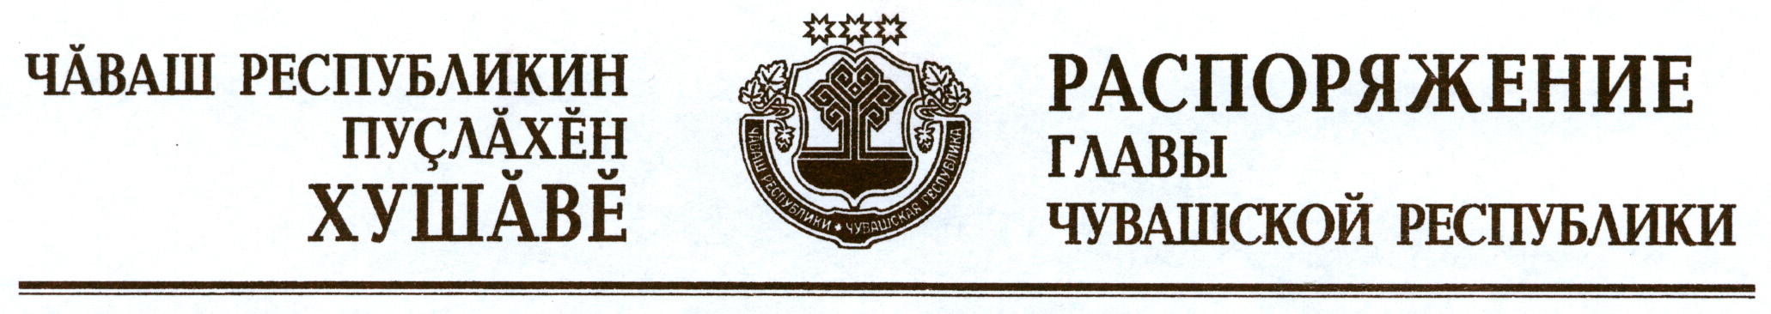

В соответствии с Законом Российской Федерации «О ветеринарии» и на основании представления руководителя Государственной ветеринарной службы Чувашской Республики – главного государственного ветеринарного инспектора Чувашской Республики:
1. Отменить ограничительные мероприятия (карантин) по бешенству на личном подворье Ашмарина Геннадия Ивановича, проживающего по адресу: Чувашская Республика, Чебоксарский район, д. Малдыкасы, ул. Цивильская, д. 8, с 1 марта 2012 г. в связи с истечением двух месяцев со дня последнего случая заболевания животных бешенством на данном личном подворье.
2. Признать утратившим силу распоряжение Президента Чувашской Республики от 31 декабря 2011 г. № 249-рп.

Глава
Чувашской Республики М.Игнатьев

г. Чебоксары
1 марта 2012 года
№ 57-рг

